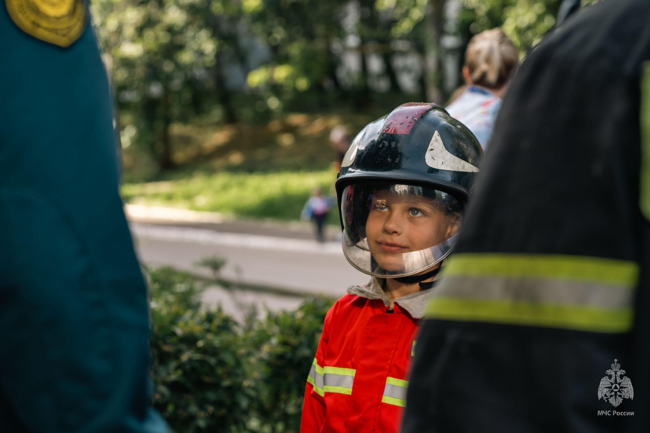

Период летних детских каникул- пора прогулок, веселья и отдыха. А также это то время, когда дети оказываются предоставлены сами себе, ведь уроков и кружков нет, а родители по-прежнему на работе.
Управление по ЮЗАО Главного управления МЧС России по г. Москве обращается ко всем родителям! Берегите себя и своих близких, не оставляйте детей одних дома. Не оставляйте в легкодоступных для детей местах спички, свечи и другие, потенциально опасные вещи! Научите детей правилам пожарной безопасности, номерам экстренных служб и действиям при возникновении пожара! Не подвергайте опасности родных!
#МЧСЮЗАО #дети #пожарнаябезопасность #каникулы #профилактика

